РОССИЙСКАЯ ФЕДЕРАЦИЯ
АДМИНИСТРАЦИЯ ГОРОДА МИНУСИНСКА
КРАСНОЯРСКОГО КРАЯ
ПОСТАНОВЛЕНИЕ

26.10.2022 № АГ-2219-п

Об утверждении схемы границ прилегающей территории города Минусинска, ул. Абаканская, 65- 5,6

В соответствии с Федеральным законом Российской Федерации от 06.10.2003 № 131-ФЗ «Об общих принципах организации местного самоуправления в Российской Федерации», Уставом городского округа город Минусинск Красноярского края, законом Красноярского края от 23.05.2019 № 7-2784 «О порядке определения границ прилегающих территорий в Красноярском крае», решением Минусинского городского Совета депутатов Красноярского края от 29.06.2021 № 42-274р «Об утверждении Правил благоустройства территории муниципального образования город Минусинск», ПОСТАНОВЛЯЮ:
- Утвердить схему границ прилегающей территории города Минусинска, ул. Абаканская, 65 – 5,6 (согласно приложению).
- Опубликовать постановление в средствах массовой информации, осуществляющих официальное опубликование нормативно-правовых актов администрации города Минусинска и разместить на официальном сайте муниципального образования город Минусинск в сети Интернет.
- Контроль за выполнением постановления оставляю за собой.
- Постановление вступает в силу со дня подписания.

Врио Главы города подпись В.В. Кыров

Приложение
к постановлению
администрации города Минусинска
от 26.10.2022 № АГ-2219-п

Схема границ прилегающей территории

Наименование объекта, по отношению к которому устанавливаются границы прилегающей территории | Нежилые помещения (туалет)
Адрес | г. Минусинск, ул. Абаканская, 65-5,6
Кадастровый номер квартала(-ов), в котором расположен объект(-ы) (земельный участок, ОКС), по отношению к которому устанавливаются границы прилегающей территории) | 24:53:0110372
Кадастровый номер объекта(-ов) (земельный участок, ОКС), по отношению к которому устанавливаются границы прилегающей территории | 24:53:0110372:57

Сведения о границах прилегающей территории
Сведения о характерных точках границ прилегающей территории
Обозначение характерных точек границ | Координаты, м
 | X | Y
1 | 2 | 3
1 | 373986.14 | 18339.95
2 | 373988.35 | 18342.59
3 | 373984.90 | 18345.16
4 | 373983.02 | 18342.83
5 | 373976.93 | 18347.92
6 | 373973.19 | 18343.17
7 | 373978.55 | 18338.80
8 | 373982.21 | 18343.21
9 | 373986.14 | 18339.95
1 | 373986.14 | 18339.95

Графическая часть
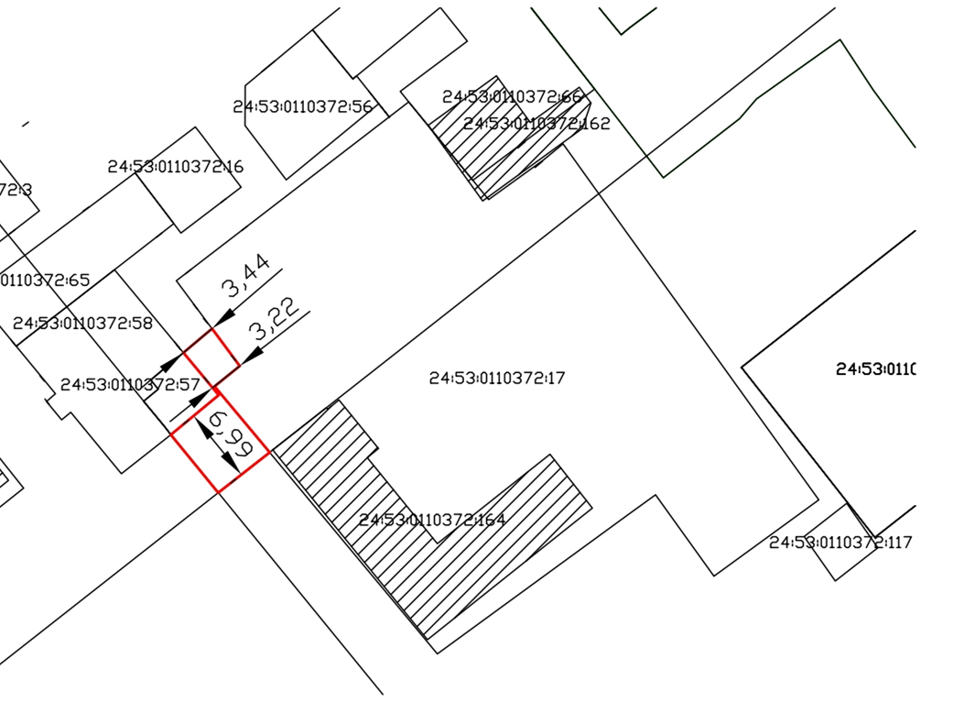
Все размеры указаны в метрах
Масштаб 1:1000
Условные обозначения
Вновь образованная часть границы, сведения о которой достаточны
для определения ее местоположения
Надписи вновь образованного земельного участка
Объект капитального строительства
Существующая часть границы, имеющиеся в ЕГРН сведения о которой достаточны для определения ее местоположения
Надписи кадастрового номера земельного участка
Граница кадастрового квартала
Обозначение кадастрового квартала

